PROJECTIONS – PANELS – DEGUSTATIONS
2ère édition
23, 24 et 25 septembre 2016
OUAGADOUGOU
Salle de conférence de la Direction Générale de la Coopération
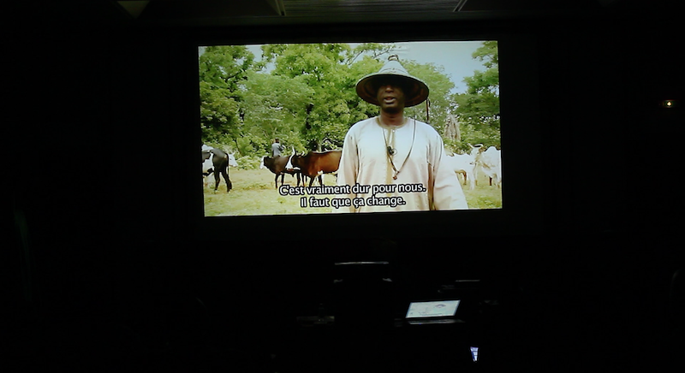

Programme
Date | Heure | PROJECTIONS
Vendredi 23 septembre | 18h00 – 20h30 | « LE BON RIZ DE MADAME MOUII »  De Kolo Daniel SANOU l Fiction l 39’ l 2013  A Koubri, un petit village au sud de Ouagadougou, Moctar Sidibé, éléveur nomade, dont la famille a été obligée de se sédentariser à la suite d’une dure sécheresse, raconte ses mésaventures avec du riz importé de mauvaise qualité. Dans l’espoir que cela serve de leçon à tous et surtout convainc tous les Burkinabè à consommer plutôt du riz produit localement.  Débat :  Quelle(s) stratégie(s) pour une autosuffisance en riz au Burkina Faso et en Afrique de l’Ouest ?
Samedi  24 septembre | 17h00 – 18h00 | « Ces jeunes qui innovent dans l’entrepreneuriat agricole »  Agribusiness TVl Série reportagesl 2016  Avec 70% de sa population sous la barre des 30 ans, l’Afrique a la plus forte proportion de jeunes au monde. Une jeunesse confrontée au chômage grandissant qui en même temps va devoir nourrir une population qui va quasiment doubler d’ici 25 ans. Dans cette séance, nous vous proposons une série de reportages sur des initiatives entrepreneuriales innovantes de jeunes dans le secteur agricole. L’objectif étant de mettre en débat leur rôle et leur potentiel dans la modernisation de l’agriculture en Afrique, ainsi que les défis auxquels ils sont confrontés.  Débat :  Quelle contribution des jeunes dans la modernisation de l’agriculture africaine ?
 | 18h15 – 19h15 | « LES JARDINS DE SANTÉ, UNE VISION INNOVANTE CONTRE LA MALNUTRITION »  De Fabrice ZONGO l Docu.l 26’ l  Le concept « Jardin de la santé » (JDS) est une approche développée par l’ONG humanitaire Action Contre la Faim (ACF), pour lutter contre la malnutrition en combinant des programmes de sécurité alimentaire, nutrition, éducation, santé, assainissement et accès à l’eau.  La malnutrition est un problème majeur de santé et de développement au Burkina Faso, notamment dans la Région de l’Est. Ses implications socioéconomiques sont très importantes et ses causes sous-jacentes sont diverses et multisectorielles, ce qui a pour conséquence l’accroissement de la vulnérabilité des groupes les plus exposés, à savoir les enfants de moins de 5 ans, les femmes enceintes et/ou allaitantes.  Débat :  Malnutrition : prévenir ou guérir ? Quels rôles des parties prenantes ?
 | 19h30 – 20h30 | « Des animaux, des hommes et des sécheresses : une résistance à bout de souffle ! »  De S. OUATTARA, G. NABALOUMl Docu.l 26’ l 2015  De l’eau qui se raréfie tout comme le fourrage, de la faune et de la flore en voie de disparition, des animaux faméliques et grabataires… le changement climatique affecte la vie de milliers d’éleveurs au Sahel. En nous plongeant dans le quotidien des éleveurs, ce film met en lumière les défis du pastoralisme en Afrique de l’Ouest. Face aux crises climatiques répétitives ces dernières années, les éleveurs développent de plus en plus des solutions d’adaptations. Mais sont-elles suffisantes pour assurer la survie des animaux ?  Débat :  Quelle(s) forme(s) d’évolution du pastoralisme dans le Sahel ? Défis et opportunités.
Dimanche 25 septembre | 18h00 – 20h30 | « La sirène de Faso Fani »  De Michel K. ZONGO l Docu.l Cinédoc films l 89’ l 2014  La Sirène de Faso Fani part à la rencontre des ex-employés de la célèbre manufacture de cotonnade burkinabé pour révéler les conséquences désastreuses de la politique économique mondiale aveugle des réalités locales, celle de Koudougou, la ville dans laquelle je suis né, il y a 40 ans. Fermée en 2001, ce sont des centaines d'employés qui sont mis brutalement au chômage, des milliers de personnes qui sont plongées subitement dans la misère et une ville entière, la troisième de mon pays, qui subit de plein fouet les conséquences d'une fermeture inexplicable et qui depuis peine à se relever. Plusieurs années après cette catastrophe économique et sociale, je repars à la rencontre de cette ville qui n'est plus que l'ombre d'elle-même, de cette usine qui a marqué mon enfance, mais aussi, et surtout, de ces employés qui, bien que dépossédés de cet outil de travail qui faisait leur fierté, restent convaincus que la remise en route de la filière du coton est un avenir possible pour toute la communauté. Avec ce film, je veux faire vivre et partager ce dont tous rêvent ici : entendre un jour à nouveau le doux ronflement des cotonnades de Koudougou.  Débat :  Quel avenir pour la filière coton du Burkina Faso ? Bio ? Conventionnel ou OGM ? Produire et transformer localement ou demeurer simple fournisseur de la matière première ?

CONTACTS
Association Burkinabè des Journalistes et Communicateurs Agricoles
01 BP 2853 Ouagadougou - Burkina Faso
Tel: +226 76025303
Email: abjca.contact@gmail.com|
Blog: https://abjca.wordpress.com

